一年一度的全國大學運動會，今年將從5月9號起，在彰化師範大學舉行。彰化師範大學邀請傑出校友楊宗緯擔任活動代言人。教育部長杜正勝表示，今年大學運動會是首度依照改革共識舉辦，不僅競賽項目向世界大學運動會看齊，還增加分區錦標賽，挑選優秀的選手進入會內賽，讓競賽更為緊湊、刺激。
The annual National College Sport Meet will be held in National Changhua University of Education from May 9th. The excellent schoolfellow Yang Tsung-wei is specially invited to be the spokesman. Minister of MOE TU Cheng-sheng this sport meet is held according to common consensus of reformation for the first time which not only keeps abreast of international games but also specially adds divided championship contest to select excellent players to internal competitions to make it more exciting.
2008全大運在彰化師大 熱烈舉行

 | 發稿單位 |  | 體育司

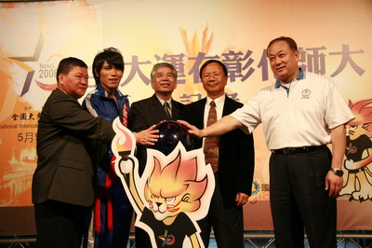
一年一度大專校院的體育大盛事---「2008全大運」即將於5月9日在國立彰化師範大學正式起跑。每年的全大運提供全國大專校院選手驗收平日苦練多時的運動專長，並藉此機會展現選手訓練的成果！今年更適逢每4年舉行一次的奧運會，2008全大運更是精英齊聚，選手們的成績將更受矚目。
本次運動會是教育部因應各界反映及專家學者建言，改革後第一次舉行，將以舉辦種類恆定化、國際化，競賽精緻化及賽會標準化呈現在國人面前，如舉辦種類恆定化、國際化部分以「世界大學運動會」舉辦運動種類及「國家發展重點運動項目」訂定全大運競賽種類，並由應辦2種、選辦種類至少選6種、得增辦1至2種，改為應辦種類共10種、選辦1-2種，因此，97全大運計應辦田徑、游泳、體操、桌球、羽球、網球、跆拳道、射箭、擊劍、柔道等10種及選辦空手道及木球等2種，總計12種，讓大專校院能夠確認其運動種類，學校運動代表隊之組訓有所依循，持續發展培訓；在競賽精緻化部分，突破往年大鍋菜模式，增辦分區錦標賽以挑選最優秀選手進入會內賽，讓競賽水準更為緊湊與提升。最後，在賽會作業流程及運動員管理部分亦採標準化、制度化及資訊化以提昇賽會效率。
本次賽會計有全國169所大專校院，8870位選手及1988名職員報名參賽，其中計有5733名菁英選手進入會內賽，總計參賽人數較去年8007位增加6596人次。
2008年全大運，由國立彰化師範大學承辦，一向以師資培育為傳統精神，強調創新及國際化的第一流學術殿堂為目標的彰化師大，將以「合作 超越 新大運」理念，展現2008全大運嶄新的一面，並將由彰化師大畢業的歌壇當紅炸子雞楊宗緯，以校友身分受邀擔任2008全大運代言人。
在記者會上，教育部杜部長正勝、彰化師大張校長惠博及代言人楊宗緯將共同為象徵彰化“師”(獅)大的吉祥物獅子，進行「醒獅點睛」儀式，並正式宣告2008全大運正式起跑。彰化師大校長 張惠博表示，2008全大運，彰化師大全校師生已準備妥了，請大家一起為選手們加油！

